МИНИСТЕРСВО ОБРАЗОВАНИЯ И НАУКИ РЕСПУБЛИКИ ДАГЕСТАН

Республиканский конкурс исследовательских проектов младших школьников «Первоцвет»
Вода – это жизнь!
Секция: «Проблемы родного края»
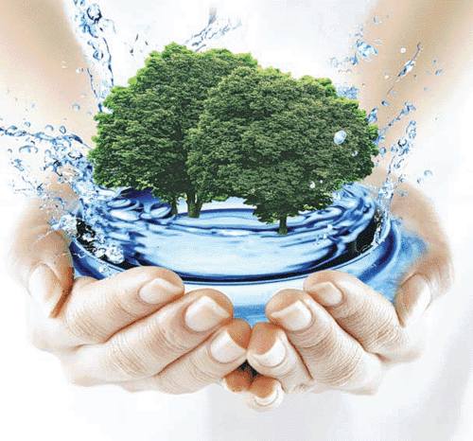

Выполнила: Магомедова Айшат -
ученица 3 класса МКОУ «Нижнемахаргинская
СОШ им.Сулейманова Х.Г.»

Руководитель: Абдуллаева Патимат Зубайруевна,
учитель начальных классов МКОУ
«Нижнемахаргинская СОШ им. Сулейманова Х.Г.»

Нижнемахарги - 2018
Введение
Казалось бы, воды на Земле сколько угодно – океаны и моря покрывают большую часть поверхности планеты. Но вода в них солёная, а пресной воды на Земле не так уж много.
Вода – это источник жизни на Земле. Вода входит в состав любого организма. Много воды и в теле человека. Наше тело почти на 2/3 состоит из воды. Живой организм постоянно расходует воду и нуждается в её пополнении. Без воды не могут существовать ни поля, ни леса, ни звери, ни птицы, ни люди.
Вода – наше главное богатство. Поэтому её надо беречь!
Я выбрала эту тему, потому, что она мне очень интересна. И я думаю, она должна волновать каждого человека на Земле.
Актуальность темы
22 марта – всемирный день воды. Люди всего мира понимают особое значение и важность воды для жизни.

Цель:
уточнить и расширить знания о воде и её значении для живых существ,
раскрыть основные факторы загрязнения воды и меры по охране её чистоты.

Задачи:
1. Описать причины загрязнения водоёмов.
2.Познакомиться с мерами охраны водоёмов от загрязнения.
3.Доказать необходимость бережного отношения к воде.
4.Выявить отношение взрослых и детей к данной проблеме.

Предмет исследования – вода
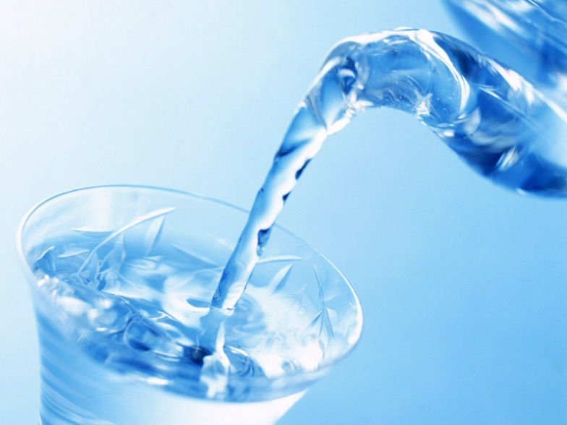
Загрязнение воды
Вода - источник жизни. Но к великому сожалению чистой воды на Земле остаётся всё меньше и меньше. Человек неразумно относится к воде и загрязняет её. В водоёмы сливаются сточные воды заводов и фабрик, а также вода, использованная в быту. От загрязнения воды страдает всё живое на планете. В реках, озёрах, морях погибают растения и животные.

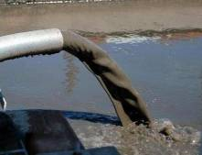
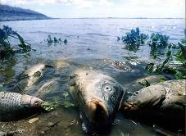

Загрязнённая вода очень вредна для здоровья человека.
В сельском хозяйстве люди применяют удобрения и ядохимикаты. Дождевая вода переносит часть их в водоёмы. Вот и опасное загрязнение воды! Работники сельского хозяйства всегда должны правильно хранить и использовать эти вещества!
Учёные подсчитали, что каждый год во всём мире в водоёмы попадает столько вредных веществ, что ими можно было бы заполнить 10 тысяч товарных поездов.

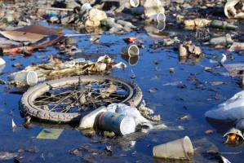

Трудно даже представить, что стало бы с нашей планетой, если бы исчезла пресная вода. Погибло бы всё живое на нашей планете. Мы с вами должны постараться ни в коем случае не допустить этого.

Человеку для различных нужд необходимо 20-50 литров воды в день. А для производства продуктов питания гораздо больше. Чтобы накормит семью из четырёх человек, требуется вода, по объёмам сопоставимая с плавательным бассейном.
Нельзя напрасно расходовать воду! Сколько воды пропадёт зря, если из плохо закрытого крана в течение суток будет течь тонкая струйка, всего лишь со спичку?
Пропадёт зря 500 литров воды! Много это или мало? Очень много.
К примеру, мы моем руки, умываемся под сильной струёй. Можно же прикрыть немного кран, это не помешает умыться, а воды утечёт меньше. Людям требуется очень много воды. И поэтому, каждый человек должен беречь воду.

Как охраняют воду от загрязнения.

Чтобы очищать сточные воды, строят очистные сооружения. В них загрязнённая вода проходит через различные фильтры. Они задерживают различные примеси, а чистую воду пропускают.
Во многих очистных сооружениях помогают очищать воду особые бактерии, неопасные для людей. Эти бактерии обезвреживают ядовитые вещества.
Сейчас строятся и такие предприятия, у которых вообще нет сточных вод. Загрязнённую воду там же очищают и снова используют.
На всякий случай, люди должны придерживаться некоторых правил: не пить воду из реки, озера, пруда. В ней могут быть вредные вещества и болезнетворные бактерии.

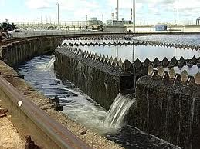

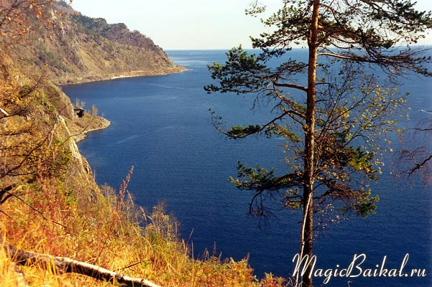
Больше всего пресной воды на земной поверхности накоплено в озёрах. Колодцем нашей планеты называют озеро Байкал. Озеро Байкал является крупнейшим хранилищем высококачественной пресной воды. В длину озеро протянулось на 636 км, а в ширину – на 80. Байкал - самое глубокое озеро на Земле. В 2008 году Байкал признан одним из Семи Чудес России. Вода в озере настолько прозрачна, что отдельные камни и различные предметы бывают видны на глубине 40 метров. Есть ещё подземная вода.
Территория Дагестана располагает уникальными запасами самых разнообразных по составу минеральных вод. На территории Дагестана выявлено и описано свыше 300 целебных минеральных источников.
Один из таких источников находится рядом с той местностью, где я живу, в селе Бурдеки. Это источник минеральной воды. Вода из этого источника уникальна тем, что она расщепляет и выводит камни из организма. Т.е. она очищает почки от камней. И ещё она полезна для людей, у которых болит желудок, кишечник. Мы часто пьём воду из этого источника. Она очень полезная, вкусная и лёгкая.
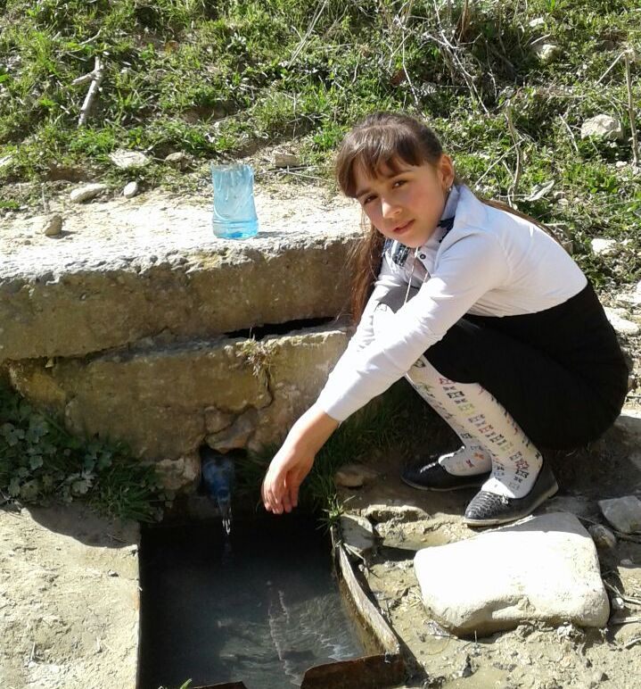
Рядом с этим источником протекает речка. Кругом высокие горы, много деревьев. Красота необыкновенная. Люди часто ездят туда, чтобы отдохнуть от повседневной суеты и попить целебную воду из источника.

\
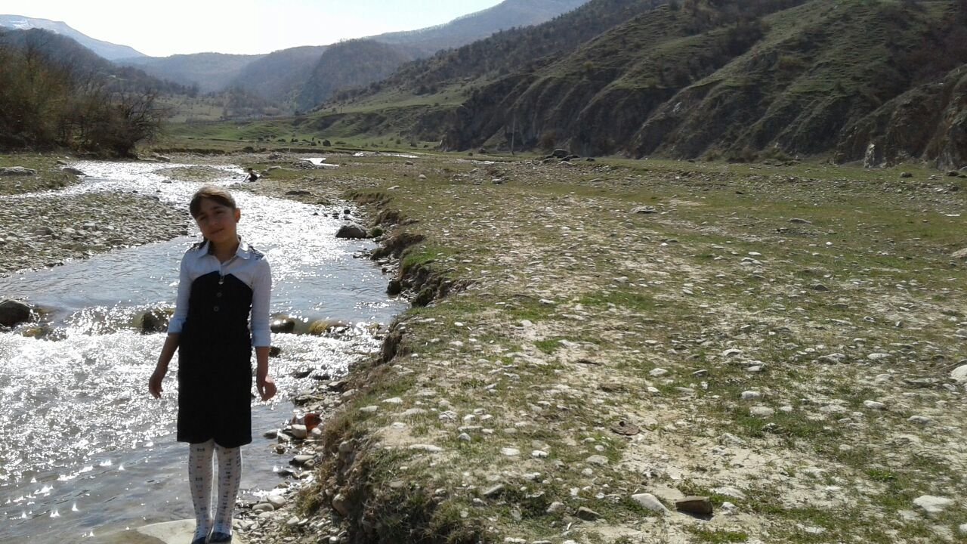

Берегите воду

Вода - это то, что всем жизнь нам дает.
Что силы и бодрости нам придает.
Кристально чиста или очень грязна.
В любом состоянии полезна она.

Давайте же воду все будем беречь.
От трат неразумных ее все стеречь.
Иначе закончиться может вода,
И жизнь на планете затихнет тогда.

Заключение

Вода – удивительное вещество. То она росинка, то сверкающая снежинка, то прозрачный лёд.

Вода крайне необходима для существования всех живых организмов.

Высококачественная вода, отвечающая санитарно-гигиеническим требованиям, является одним из непременных условий сохранения здоровья людей.

Вода, которую мы потребляем, обязательно должна быть чистой. Если человек принимает загрязнённую воду, то он часто болеет.
Если вы хотите вести здоровый образ жизни, то начинать в первую очередь нужно с чистой воды.
Где же взять чистую воду? Существует несколько способов очистки воды в домашних условиях – кипячение, оттаивание, очищение активированным углём, фильтрация.

Работая над этой темой, я пришла к выводам:

- Вода крайне необходима для существования всех живых организмов;
- Воду надо беречь и охранять.

ЛИТЕРАТУРА

1.Ахманов М. Вода, которую мы пьем. Качество питьевой воды и ее очистка с помощью бытовых фильтров.
2.Учебник «Окружающий мир» 3 класс, А.А.Плешаков.
3. «Вода и жизнь на Земле» Новиков Ю.В., Сайфутдинов М.М.
4.Интернет-ресурсы.

